Филиал Муниципального бюджетного общеобразовательного учреждения
«Ермаковская средняя школа №2» «Новоозерновская основная школа»

Проектно-исследовательская работа
«В каких условиях будет действовать магнит?»

Выполнил: Юдин Илья, ученик 1 класса
Место учебы: филиала МБОУ «Ермаковская СШ №2»
«Новоозерновская ОШ»
Руководитель: Файзулина Елена Николаевна,
учитель начальных классов
(89233482147 bakllena@yandex.ru )

п.Новоозерный, 2024г.

Содержание
Введение 3
1. История магнита. 4
1.1. Природный магнит…………………………………………………………….4
1.2 Искусственный магнит……………………………………………………..…4
2. Лабораторные опыты. 4
2.1. Опыт №1 «Притягивание предметов без преграды». 5
2.2. Опыт №2 «Притягивание предметов через сыпучие тела». 5
2.3. Опыт №3 «Притягивание предметов через жидкость» …………………......6
3. Анализ полученных результатов………………………………………………6
4.Использование свойств магнита для изготовления сувениров 7
Заключение 7
Список литературы 8

Введение
Очень часто люди на праздники дарят небольшие подарки – магнитные сувениры в виде игрушки, открытки. Я думаю, что почти в каждой семье на холодильнике есть такой. Есть они и у меня. Но почему магнит к одним предметам «липнет», а к другим нет? Как еще можно использовать магнит дома? На эти вопросы я попытаюсь найти ответ вместе с учителем.
Актуальность данной работы заключается в том, что не все ребята моего класса знают свойства магнита, где он будет полезен, кроме памятных подарков.
Цель работы – исследовать действие магнита на предметы в разных условиях.
Задачи:
- Выяснить, что такое магнит;
- Провести опыты с магнитом в разных условиях;
- Обобщить полученные результаты;
- Предложить способы использования магнита дома;
Объектом исследования магнит.
Предмет исследования: действие магнита.
Гипотеза: магнит в любых условиях может притягивать металлические предметы.
Методы исследования: изучение литературы и других источников информации, проведение опытов, анализ полученных данных.

1. История магнита.
Древняя легенда гласит, что в Греции жил пастух по имени Магнус. Однажды, когда он пас своих овец, его посох с железным наконечником и сапоги, которые были подбиты железными гвоздями, притянулись к странному камню под его ногами. Позже он рассказал о своем открытии — тогда это явление посчитали магией. При этом камню было дано название камень Магнуса или просто магнит по названию местности, где он был найден — холмы Магнезии.

1.1. Природный магнит.
Естественный магнит - это магнит, который встречается в природе. Все природные магниты являются постоянными магнитами, что означает, что они никогда не потеряют свою магнитную силу.
Природные магниты можно найти в песчаных отложениях в разных частях света. Самым сильным природным магнитом является магнетит(магнитный железняк). Этот минерал черного цвета и очень блестящий при полировке.

1.2 Искусственный магнит.
Искусственными магниты – это магниты, созданные человеком.
Искусственные магниты изготавливаются из особых сортов стали, имеют различную форму и приводятся в магнитное состояние действием электрического тока или прикосновением к другим магнитам.
Именно эти магниты находятся на дверце вашего холодильника, и они обладают магнитной силой, как и те крошечные постоянные магниты, которые вы можете купить в магазине игрушек.

2. Лабораторные опыты.
Все мы знакомы с магнитом, но не всегда задумывались о его интересных свойствах и характерных особенностях. У магнитов очень много тайн, которые меня заинтересовали. Я поставил перед собой цель: с помощью опытов узнать может ли магнит через преграды притянуть предметы.
2.1. Опыт №1 «Действие магнита на металлические предметы без преграды».
Предметы | Условие | Действие магнита
монеты | Без преграды | Притягивает
кнопки |  | Притягивает
иглы |  | Притягивает
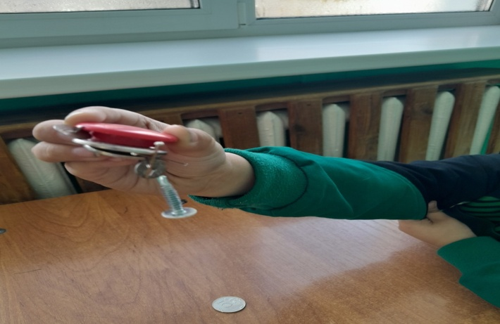
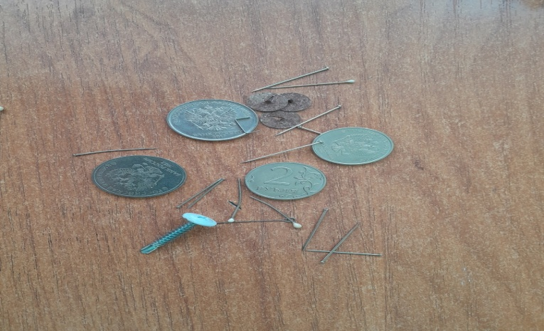
Вывод: магнит притягивает без преград все предметы.

2.2. Опыт №2 «Действие магнита на металлические предметы с преградой».
Предметы | Условие | Действие магнита
монеты | С преградой (песок) | притягивает
кнопки |  | притягивает
иглы |  | притягивает

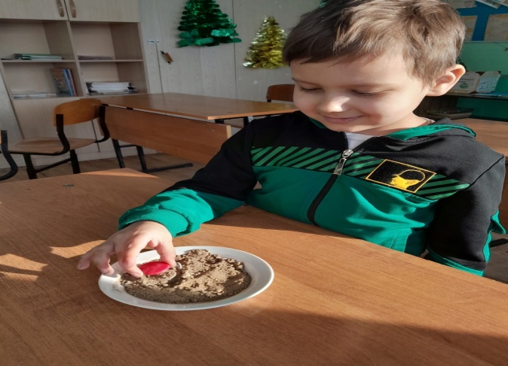
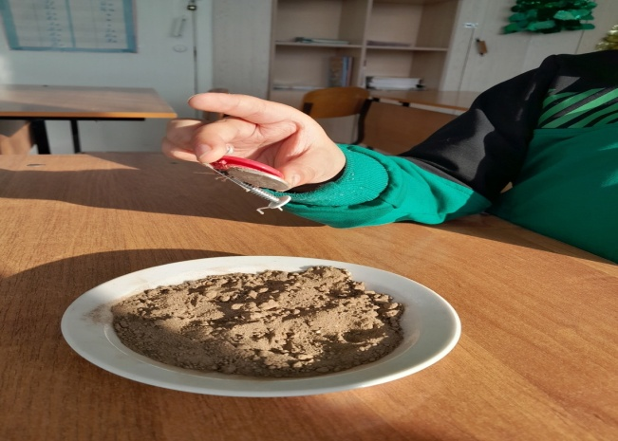

Вывод: магнит притягивает без преград все предметы.

2.3. Опыт №3 «Действие магнита на металлические предметы с преградой».
Предметы | Условие | Действие магнита
монеты | С преградой (закрашенная вода) | Притягивает
кнопки |  | Притягивает
иглы |  | Притягивает
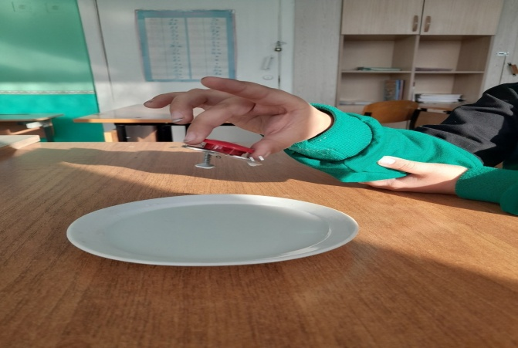
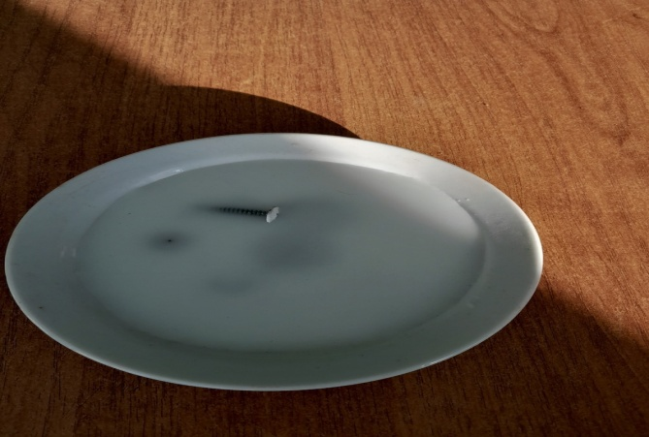

Вывод: магнит притягивает без преград все предметы.
3. Анализ полученных результатов.
Из опытов, которые я провел, можно сделать вывод: не зависимо от преград, магнит всегда притягивает металлические предметы.

4.Использование свойств магнита в домашних условиях.
Узнав свойства магнита, я решил сделать своими руками «Иголкоискатель» для мамы.
Заключение.
- Изучив литературу, я узнал историю магнита.
- Провёл три опыта с магнитом в разных условиях, сделал выводы по каждому из них.
- Выяснил, что магнит способен притягивать металлические предметы без преграды и с преградой.
- Применил на практике знания, которые получил в результате исследования, сделав приспособление для поиска иголок.
Таким образом, моя гипотеза подтвердилась, магнит притягивает металлические предметы в любых условиях.

Список литературы
- Краткая история магнитов. https://masterok.livejournal.com/8659319.html
- Магниты. https://znanio.ru/media/magnity-2585269
- В чем разница между искусственным и естественным магнитами? https://electricalschool.info/spravochnik/poleznoe/2184-v-chem-raznica-mezhdu-iskusstvennym-i-estestvennym-magnitami.html

